Визуальная новелла (демоверсия) на движке Ра по книжному миру Низший.
Рабочее название: Хромой гоблин.
Задача проекта: продемонстрировать игрокам и игроделам возможность движка Ра как в отдельной независимой сборке, так и в браузерной версии. Возможность наработать портфолио художнику.

Общие положения - необходимый минимум, после достижения коего проект будет считаться успешно завершенным:
- Новелла с максимально урезанными возможностями - демоверсия.
- Количество локаций - 10-12 (соответственно столько же артов)
- Количество персонажей массовки - 6-8 (соответственно столько же артов)
- Количество знаковых персонажей - 4-5 (соответственно столько же артов)
- Количество предметов - 8-12 (соответственно столько же артов)
- Возможность выбора главного героя и пол - нет.
- Заявленный игровой процесс - выбор из предложенных вариантов и следование по одной из ветвей.
- Количество главных сюжетных ветвей - 2. (незавершенных, только начало)
- Побочные сюжетные квесты - нет.
- Ежедневный квест (рабочее задание) - 1. (серая слизь) (заработок солов)
- Дополнительное рабочее задание - 1 (повторно вызваться на серую слизь)
- Процедура укола и кормежки в медблоке.
- Игровые ивенты - события (негативные и положительные)
- Окно инвентаря - с лежащими в нем предметами. Окно небольшое - пять на пять клеток максимум.

Состав команды:
- Дем - сюжет.
- Ра - программирование.
- касс* - художник. (если согласится) - если нет, то придется решать с помощью нейросетей самостоятельно.

Примерный срок создания по заявленному минимуму - 2-3 месяца. (если максимально никуда не торопиться)

Перечень локаций (соответственно столько же артов на каждую):
- Тупик рождения - 1 локация.
- Магистральный коридор с выходами в более узкие коридоры - 2 локации.
- Медблок (внутри и снаружи) - 2 локации.
- Медблок внутри - лежа на стальном ложе и с видом вверх - 1 локация.
- Узкие коридоры - 3-4 локации.
- Тупик с отдельными капсулами для сна - 1 локация.
- Рабочая зона “серая слизь” - одна локация.
- Спальная “бесплатная” зона с общим теплым ложем для зомби - 1 локация.
- Локация со светящимся экраном (игровой вызов” - 1 локация.
- Локация с торгматами - без возможности купить что либо.

События (ивенты)(часть из них случается не с игроком):
1. Получение игрового вызова - с рандомным результатом, сам процесс не показан.
2. Ночной приход плуксов - если спишь на общем бесплатном ложе.
3. Ночное ограбление - если спишь на общем бесплатном ложе.
4. Ночное похищение кого-то из гоблинов - если спишь на общем ложе.
5. Сцена “наезда” крутых орков на зарвавшегося гоблина - если спишь в отдельной капсуле.
6. Находка пищевого кубика на полу - взять или не взять решает игрок. Рандомный результат - либо кубик твой, либо это подстава и тебя “берут за жабры”, тогда придется платить солами.

Внешний вид локация - арты касс*.
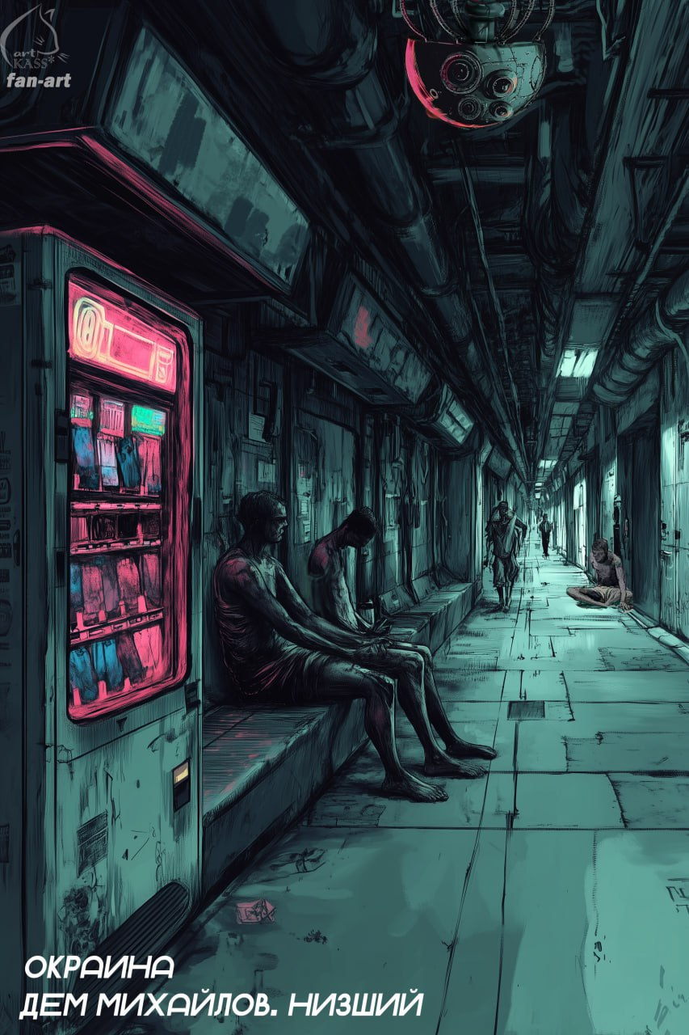

Внешний вид персонажей - арты касс*

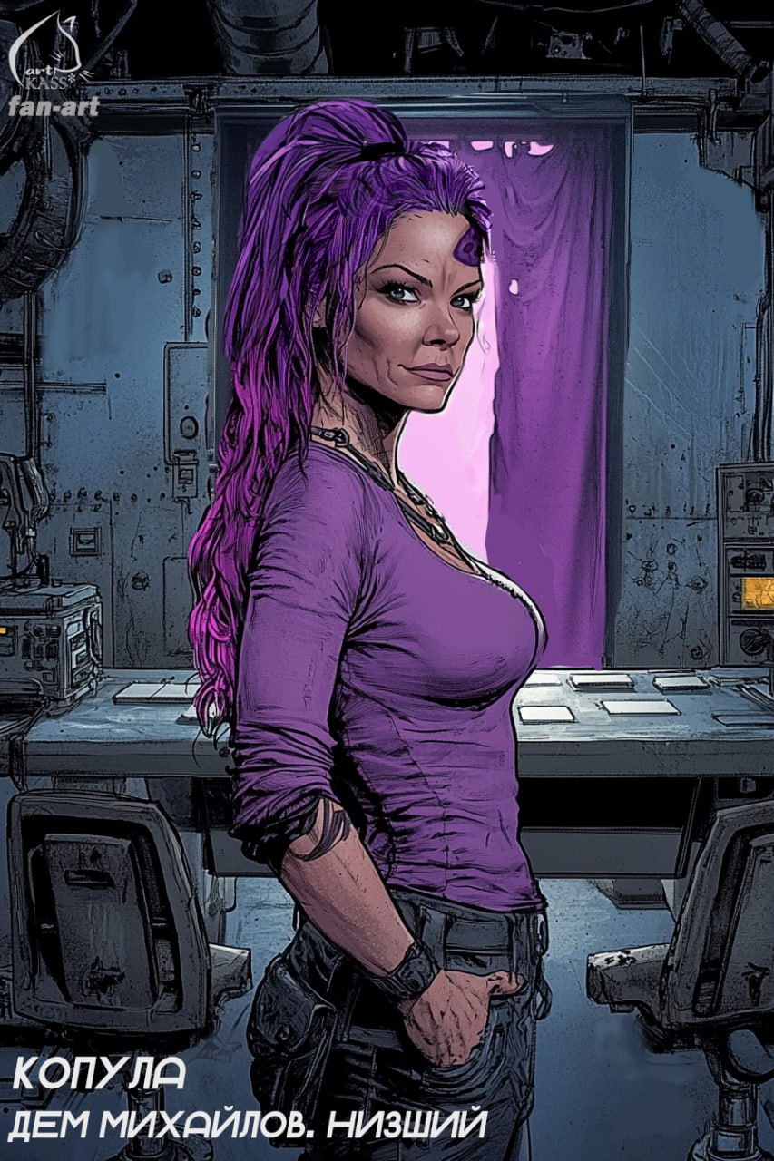

Первые шаги:
Составить общую карту доступных локаций - Дем
Иметь рабочий движок - Ра
По карте утвержденных локаций начать создавать арты - касс*

Игровой процесс - для демо версии.
- Возможность перемещения между локациями - с помощью активных зон на артах.
- Возможность взаимодействия с локациями - активные зоны. Например сбор предметов.
- Возможность размещения на локациях персонажей - арты.
- Возможность принятия квестов и ежедневных заданий - и отдельное всплывающее окно для их просмотра.
- Возможность сохранения и загрузки игры.
- Окно инвентаря с возможностью сбора в него предметов и просмотра их.
- Деньги - все что с ними связано. То есть отображение их в интерфейсе игры, траты, заработок и так далее.
- Возможность вести диалоги с персонажами.

